

Conception de modèles simples
Préparation du canevas et remplissage des variables

Version 1.00 du 15/09/2009
Réalisé avec : OOo 3.1.1 Plate-forme / OS : Toutes

Table des matières
1 Introduction 4
2 Fonctions utiles pour un modèle simple
(cas d’une lettre) 6
3 Concevoir un canevas prêt à tout, ou presque 7
3.1 Ne pas penser que le document sera rempli sur papier 8
3.2 Penser aux exceptions 8
3.3 Penser aux pages de suite 10
3.4 Penser à la diversité des postes de travail 10
3.4.a Se limiter aux polices « classiques » 10
3.4.b « Le jeu est l’âme de la mécanique » 11
3.5 Garder de la souplesse 11
4 Introduire du texte variable dans un document 11
4.1 Saisie de texte en position à l’aide d’un champ balise 12
4.2 Saisie de texte dans une boîte de dialogue 13
4.3 Choisir parmi plusieurs options 14
4.4 Remplir le formulaire des propriétés 14
4.5 Placer un « drapeau » à chaque emplacement de variable 15
5 Variables mémorisées pour un réemploi 17
5.1 Les références 17
5.1.a Création d’une référence 17
5.1.b Réutiliser une référence 18
5.2 Les variables 19
5.2.a Définition d’une « Variable » au sens d’OpenOffice.org Writer 19
5.2.b Initialiser la variable 21
5.2.c Utiliser la variable par « Afficher la variable » 21
6 Informations automatiques 21
6.1 Champs « date » 22
6.2 Informations sur le rédacteur 22
6.3 Identification du fichier 24
6.4 Numérotation des pages 25
7 Synthèse d’un modèle simple 25
7.1 Contenu du modèle 25
7.2 Ne pas multiplier le nombre de modèles 25
7.3 Diffusion d’un document contenant des champs 26
7.4 Le mieux est l’ennemi du bien ! 26
8 Informations complémentaires 27
8.1 Espace documentaire 27
8.2 Listes de discussion 27
9 Crédits 28
10 Licence 28

Introduction
Un modèle (template en anglais, d’où le suffixe « ott » des noms de fichiers) est, notamment, un canevas (squelette, maquette, trame, patron, gabarit : les synonymes sont nombreux) utilisé pour créer une famille de documents : courriers, rapports, factures, etc.
Tout document créé par OpenOffice.org Writer est rédigé à partir d’un modèle. Si l’utilisateur ne fait aucun choix, il emploie le modèle par défaut qui est une page vierge. Une page vierge n’apporte aucun service au rédacteur, alors qu’un modèle est fait pour guider le rédacteur dans la réalisation d’un travail spécifique.
Par exemple, cette note est rédigée à partir du projet de modèle pour how-to : http://fr.openoffice.org/files/documents/67/4110/Modele_HowTo2.ott. En employant ce modèle, le rédacteur et les réviseurs ont à leur disposition des fonctions pour identifier le document et le mettre en page en respectant une charte graphique qui assure une certaine homogénéité entre tous les documents offerts aux nouveaux utilisateurs d’OpenOffice.org.
Partir d’une page blanche ne devrait se rencontrer qu’exceptionnellement dans un milieu professionnel. Toute organisation a une charte graphique, une adresse et un logo . Tout courrier doit être daté et adressé, comporter une formule de politesse et une signature. Même retraité, je rédige très rarement un document sans utiliser un modèle spécifique de courrier, de compte rendu, de note, de fiche, etc adapté à l’association pour laquelle j’écris parmi plusieurs, chacune ayant sa charte graphique.
On peut donc dire que des modèles bien conçus sont indispensables pour tout travail professionnel ou régulier.
Pour atteindre ses objectifs, succinctement, un modèle doit être :
- facile à utiliser (pas ou peu d’apprentissage du modèle spécifique et du logiciel sous-jacent) ;
- performant (minimum d’opérations demandées à l’utilisateur, notamment de contrôle, le modèle devant automatiser les tâches de routine avec fiabilité) ;
- évolutif, pour s’adapter aux besoins.
Cette note ne traite pas de la création et de la gestion des modèles, mais de la manière de rendre les modèles efficaces en exploitant OpenOffice.org Writer pour les réaliser dans les cas courants.
Pour lire cette note, il faut avoir une connaissance préalable de l’utilisation, de la création et de la gestion des modèles. Les deux documents ci-après apportent les informations nécessaires :
- http://wiki.services.openoffice.org/wiki/FR/Documentation/Writer_Guide/Travail_modeles
- http://fr.openoffice.org/Documentation/Guides/StylesModeles.odt.
D’autres composants du modèle ou fonctions d’automatisation non intégrées dans un modèle ne sont pas traités dans cette note. Cependant, ils sont à prendre en compte dans la réflexion pour la préparation d’outils adaptés aux besoins des utilisateurs :
- les styles ;
- les « formulaires » au sens strict du terme ;
- l’automatisation de fonctions répétitives par des macros ;
- les aides à la rédaction, notamment les « autotextes » ;
- l’amélioration du confort de l’utilisateur, notamment, son environnement de travail : menus, raccourcis clavier, barres d’outils, boutons dans le document, etc.
Les principales fonctions d’un modèle étudiées dans cette note sont :
- un canevas de document comportant tous les éléments constants et la position des éléments variables obligatoires ou fréquemment rencontrés ;
- aide à la rédaction des éléments variables spécifiques au document en divers points du canevas ;
- automatisation de l’affichage d’informations, notamment, celles qui sont répétées ou calculées .
Il faut rappeler qu’une manière de gagner du temps, du confort et de la fiabilité, est d’éviter d’utiliser la souris. Un modèle devrait offrir une solution de travail sans souris, même si la souris est toujours un mode de secours lent et fatigant dont le seul avantage est d’éviter de faire appel à la mémoire et à des réflexes.
Cette note est limitée aux cas fréquents, c’est-à-dire lorsque la volumétrie est faible (quelques utilisations par semaine), la production est à l’unité (pas de publipostage), sans prélèvement dans une base de données. La note ne prend pas en compte les enjeux des documents à durée de vie longue.
Les principes présentés s’appliquent à tous les modèles, y compris les plus complexes. Ils sont « génériques », c’est-à-dire communs à tous les logiciels de production de documents courants. Les principes sont constants, mais les modalités pratiques dépendent du logiciel.
La réalisation de modèles exige des compétences beaucoup plus étendues que celles nécessaires pour les mettre en œuvre. Dans la plupart des organisations il devrait y avoir séparation des rôles . La formation de débutants devrait probablement commencer par l’apprentissage de la rédaction avec des modèles. Même dans l’enseignement, ne faudrait-il pas commencer par proposer aux élèves des modèles très bien conçus ?

Fonctions utiles pour un modèle simple
(cas d’une lettre)
Des fonctions sont décrites à partir de l’exemple d’une lettre simple, cas typique d’utilisation de modèles. L’analyse du contenu et les fonctions mises en exergue sont communes à la plupart des modèles. La disposition de la lettre n’est pas conforme à la norme AFNOR NF Z11-001 mais en reprend les contenus essentiels, sans traiter tous les cas. Ce n’est pas un exemple de présentation, mais seulement un exemple de fonctions d’un modèle. La plupart des autres modèles répondent à des besoins spécifiques d’une organisation. Ils doivent donc être élaborés en tenant compte des objectifs du document et du contexte de rédaction et d’exploitation. Les fonctions élémentaires, les pièces du « mécano », sont à assembler pour répondre aux besoins des divers utilisateurs.
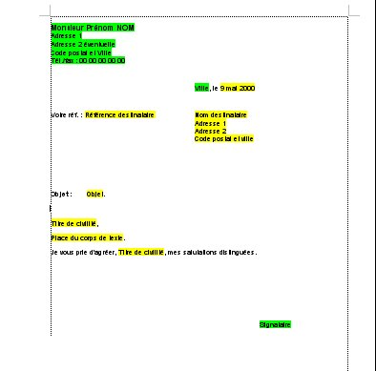
Les informations en noir sont identiques pour tous les courriers.
Les informations en vert sont propres à l’émetteur : constantes pour une personne.
Les informations en jaune sont variables pour chaque courrier.
L’exemple de lettre montre :
- des informations constantes dans le canevas du modèle ; elles sont communes à tous les courriers ; ce sont notamment celles que l’on trouverait sur un papier imprimé ;
- des informations variables, en fonction : de l’expéditeur, du destinataire, de l’objet particulier du courrier ;
- que certaines variables sont répétées ou ont une influence sur la suite du document : le titre de civilité, par exemple, se répète dans la formule de politesse et agit sur le texte du courrier, notamment dans les accords ;
- qu’il n’y a jamais une seule solution ; par exemple, le lieu d’émission peut être considéré comme une constante ou une variable spécifique au courrier (si le modèle était utilisé par un voyageur).
L’automatisation n’est pas toujours justifiée, mais elle rend service dès qu’il y a une certaine répétition : phrases types, par exemple. Elles doivent alors s’accorder au destinataire ou au signataire .
La version imprimée n’est pas l’ensemble du document, car il faut penser aux opérations associées de gestion. Pour un courrier simple, nous nous bornons à l’archivage du fichier contenant le courrier, jusqu’à sa destruction . Les opérations sont facilités si :
- le nom du fichier est pertinent ;
- la feuille de propriétés est bien remplie .
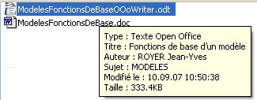
Propriétés de cette note affichées un moment par Microsoft Windows XP.
Elles complètent le nom du fichier et sont exploitées par les outils d’indexation et de recherche.

Concevoir un canevas prêt à tout, ou presque
Lors de la conception d’un canevas il faut considérer les cas limites les plus courants. Combien voit-on de modèles dont les textes constants « fuient » dès que l’on commence à saisir des variables ?
Les règles de base du traitement de texte aident à bien concevoir des canevas de modèles, notamment :
- ne pas utiliser les taquets de tabulation par défaut mais placer sur la règle les taquets indispensables de manière à ne jamais avoir de tabulations superflues dans le corps du modèle (ou en employer des cellules de tableau) ;
- placer les espaces insécables dans les textes constants et les phrases répétitives (autotextes) pour que leur mise en page automatique soit toujours impeccable ;
- ne jamais placer de saut de page en dehors des endroits où ils sont nécessaires (seul le logiciel sait si la page est pleine, pas l’auteur et encore moins le concepteur du modèle).

Ne pas penser que le document sera rempli sur papier
Il n’est pas rare de voir des modèles dont les concepteurs pensent encore aux formulaires sur papier comme illustré ci-après à partir d’exemples pris sur un appel d’offres national diffusé sous forme numérique.
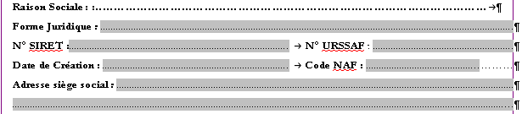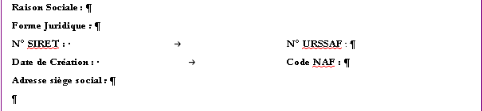
A l’écran les points de conduite sont une gêne. Encore plus quand ils sont obtenus par une succession de points, ce qui est le cas de la première ligne à gauche.
A droite, rien ne gêne l’insertion des variables en supprimant ce qui aurait été utile pour servir le document sur papier en manuscrit.
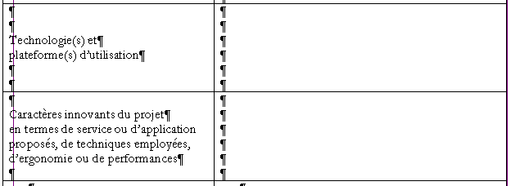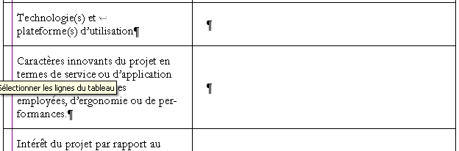
A gauche, les cellules sont créées avec une méthode « dactylographique » et sont dimensionnées pour être remplies sur papier. Dès que du texte est inséré dans le fichier, les paragraphes vides deviennent gênants.
En adoptant une disposition comme celle de droite, il est possible d’entrer autant de texte que souhaité, la dimension verticale des cellules s’adaptant et la mise en page étant adaptée automatiquement avec de larges tolérances sur le volume de texte entré.
Plus loin, plusieurs solutions sont proposées pour aider à mettre en place les informations variables demandées.

Penser aux exceptions
La mise en page doit permettre les plus grandes fantaisies dans le contenu des variables. C’est notamment le cas pour les adresses où l’on peut avoir des lignes très longues.
L’utilisateur du modèle peut être décontenancé lorsqu’il obtient ce qui suit. Il faut éviter de contraindre l’utilisateur quand ce n’est pas nécessaire et prévoir les cas qui ne respectent pas les conseils de La Poste.
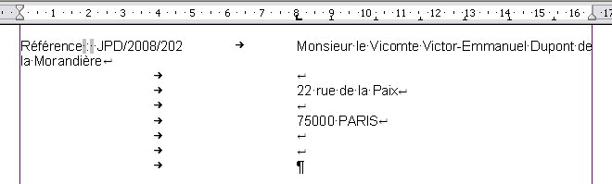
Il est tellement simple de brider les déplacements de l’adresse :
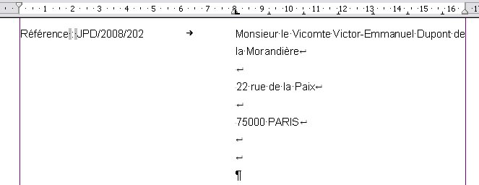
Lors du test d’un modèle, il faut donner aux variables des valeurs allant de « rien » à des longueurs supérieures à ce qui semble normal. Ainsi, on prévient des risques de dérouter l’utilisateur.
Dans l’exemple ci-dessus, remarquer que l’adresse est constituée d’un seul paragraphe. Remarquer aussi que la solution employée fait descendre la dernière ligne de l’adresse, ce qui n’est pas recommandé par La Poste. Ceci pourrait être évité en plaçant l’adresse dans une cellule de tableau avec un alignement sur le bas. Dans ce cas, il faudrait prévoir du jeu en haut de l’objet.
Référence : JPD/2008/202 | Monsieur le Vicomte Victor-Emmanuel Dupont de la Morandière  22 rue de la Paix  75000 PARIS

Référence : JPD/2008/202 | Monsieur Victor Dupont  22 rue de la Paix  75000 PARIS
Le contenu de la cellule de droite étant aligné en bas, la position de la dernière ligne ne change pas avec le nombre de lignes de l’adresse.
Il faut prévoir un espace de dilatation en haut de la cellule
pour recevoir les lignes supplémentaires.
Les bordures ont été ajoutées pour faciliter la compréhension mais ne doivent pas exister dans un modèle de courrier.

Penser aux pages de suite
Un modèle doit s’adapter automatiquement à diverses circonstances sans manipulations de l’utilisateur. C’est notamment le cas des pages de suite d’un courrier. Pour s’assurer qu’un courrier imprimé de plusieurs pages est bien complet, une solution est de reporter une référence unique sur chaque page et de numéroter les pages n/x (numéro de la page courante / nombre de pages du document).
Dans le modèle de courrier, la page initiale a le style « Première page ». Elle est éventuellement suivie par des pages de style « Standard ». Ainsi, les utilisateurs peuvent rédiger « au kilomètre » sans avoir à se soucier de la longueur de leur courrier. La mise en page est automatiquement prise en charge par le logiciel.
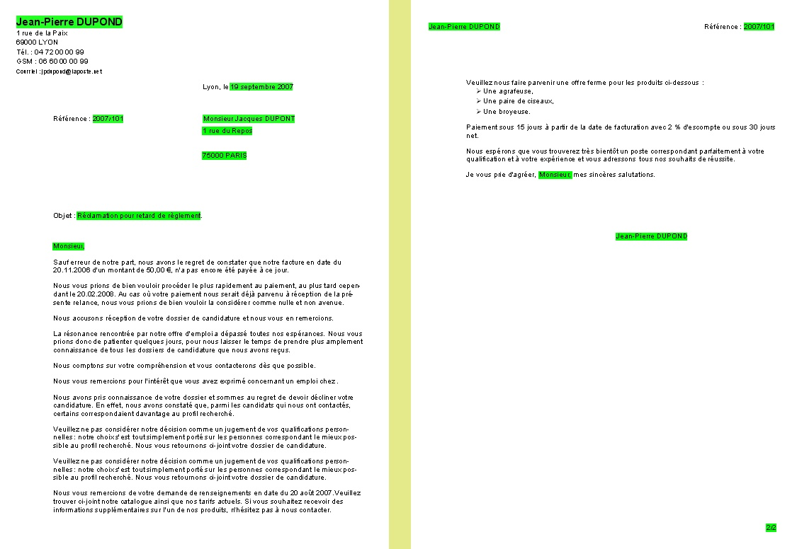
Les zones actives (champs et références) sont coloriées en vert.
Le texte est un assemblage au hasard d’autotextes livrés avec OOo français.

Penser à la diversité des postes de travail
Le modèle peut devoir être employé sur plusieurs postes de travail, dotés de systèmes d’exploitation et de périphériques différents.

Se limiter aux polices « classiques »
Il est tentant d’employer des polices originales pour personnaliser les documents. C’est dangereux quand le modèle et les documents produits sont employés sur plusieurs postes de travail.
Lorsque les documents produits sont diffusés au format ODF, il faut aussi penser à l’équipement des postes des destinataires. Même la diffusion au format PDF peut conduire à des difficultés lorsque les postes destinataires ne sont pas dotés des polices employées, à moins de systématiquement diffuser les polices avec les documents, quand leur licence le permet.
Il est donc prudent de se limiter aux polices traditionnelles des familles :
- sans empattement : Helvetica ou Arial,
- avec empattement : Times ou similaire.

« Le jeu est l’âme de la mécanique »
Comme les mécaniciens dans les assemblages de pièces, les concepteurs de modèles doivent tenir compte de quelques différences entre les postes de travail pour éviter des incidents, ce qui conduit à laisser un peu de « jeu » pour absorber quelques écarts.
Par exemple, il est préférable de ne pas utiliser toute la surface d’impression de son imprimante, toutes les imprimantes n’ayant pas les mêmes marges minimales. En effet, lors d’un changement d’imprimante il y aurait des messages d’erreur ou des modifications du canevas, voire perte d’une partie de l’information. En ne s’approchant pas inutilement des bords de la feuille, les risques sont réduits.
Laisser de la place supplémentaire dans les zones de saisie de variables permet de s’adapter à un changement de police de caractères dans la même famille.
Ceci laisse entrevoir que mettre au point des modèles devant être exploités sur un grand nombre de postes ou dont la production est diffusée sous forme numérique, demande des tests et souvent des retouches. Ceci sort du cadre de cette note.

Garder de la souplesse
Dans le modèle de courrier présenté, des lignes vides du modèle permettent de donner de la souplesse pour équilibrer un courrier. En effet, il n’est pas recommandé de n’avoir en dernière page que la formule de politesse et la signature, ce qui se produit régulièrement. Dans cette situation, il est possible de « tasser » en supprimant quelques fins de lignes après l’adresse ou après la formule de politesse .

Introduire du texte variable dans un document
Pour introduire du texte variable dans un document, il faut :
- repérer la position où il doit être placé ;
- se déplacer rapidement et avec sécurité d’une variable à l’une autre ;
- parfois, respecter des consignes pour saisir des informations, par exemple : « date jj/mm/aaaa » rappelle qu’il faut saisir une date et en précise le format.
Une autre solution consiste à remplir toutes les variables dans un formulaire. Ceci n’est envisageable que pour des données courtes, sans mise en page complexe. C’est ce qui se passe lors d’une opération de publipostage où toutes les variables sont issues d’un fichier.
OpenOffice.org Writer offre plusieurs moyens pour assurer cette fonction pour des documents à l’unité :
- placer dans le document des balises (champs, drapeaux, repères), qui peuvent porter une étiquette indiquant la nature et le format de l’information qui doit les remplacer ou se situer à côté (champs « Substituant ») ;
- des formulaires simples, ou boîtes de dialogue, qui conduisent à saisir en dehors du document et prennent en charge le positionnement de l’information dans le canevas (Champ de saisie) ;
- Remplir le formulaire des propriétés adapté au type de document à créer.
Il y a de nombreuses déclinaisons de ces techniques dans OpenOffice.org Writer. Dans cette note, seules les fonctions les plus simples sont abordées.
Aucune de ces solutions n’est parfaite, pas plus que celle que j’utilise. Elle comporte une macro, activée au clavier, qui explore le document à la recherche de la balise suivante et la supprime avant de laisser la main pour écrire la variable. Elle complète la panoplie des solutions à envisager.

Saisie de texte en position à l’aide d’un champ balise
OpenOffice.org Writer possède un « champ » qui remplit les fonctions de repérage d’un emplacement d’information à saisir et d’indication du contenu. Il s’agit du champ « Substituant Texte ». C’est une balise qui porte un nom et qui affiche une info bulle lorsqu’elle est survolée par la souris.
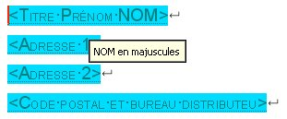
Champs « Substituant texte » pour saisir une adresse.
Un champ Substituant est créé par « Insertion Champs Fonctions Substituant. Choisir « Format » Texte puis remplir « Substituant » et « Annotation ».
Il semble prévu d’accéder à ce champ uniquement en se déplaçant avec la souris. Autre méthode de déplacement plus efficace ? Créer une macro ?

Saisie de texte dans une boîte de dialogue
Le « champ de saisie » permet de saisir l’information variable dans une boîte de dialogue.
Pour du texte courant, il faut insérer le champ de l’onglet « Fonctions ».
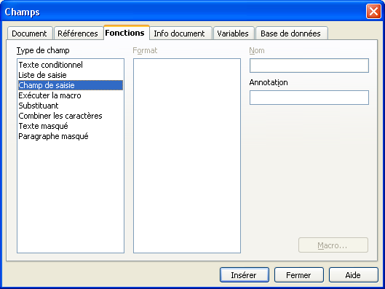
Ce champ permet d’afficher une indication sur son contenu (Annotation) en info-bulle et de lui donner une valeur par défaut.
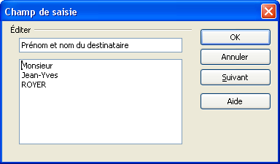
Ouvert par « Ctrl + Maj + F9 » le formulaire contient un bouton « Suivant »
afin de pouvoir remplir tous les champs de saisie d’un document
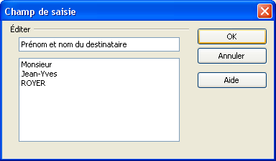
Ouvert par double clic sur le champ, il n’y a pas de bouton « Suivant »
Monsieur Jean-Yves ROYER
(Valeur du champ affichée dans le document)
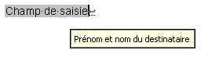
Nom du champ et info bulle
Le basculement rapide de l’affichage des champs à l’affichage de leur valeur se fait par « Ctrl + F9 ». Lorsque le champ est visible, son contenu n’est pas visible, mais seulement son nom.
Les champs de saisie sont successivement présentés à la saisie lors de la création d’un document à partir du modèle.
Noter que lorsque le champ est dans un autotexte, il est automatiquement ouvert lors de l’insertion de l’autotexte.
Noter que dans la boîte de texte d’un champ, il n’y a pas de distinction entre fin de paragraphe et fin de ligne, aucun symbole n’étant affiché à la visualisation. Une espace insécable ne peut pas être saisie. En revanche il est possible de saisir une tabulation.
Pour fermer la boîte de dialogue sans la souris : « Ctrl + Entrée ».

Choisir parmi plusieurs options
Pour quelques variables, le nombre d’options est limité, par exemple, les titres de civilité. Pour éviter d’avoir à frapper toujours les mêmes mots, il est possible de donner le choix à l’utilisateur du modèle. C’est l’objet des champs de « Liste de saisie » qui ne sont pas présentés dans cette note. Voir l’aide du champ et cet exemple : Mademoiselle
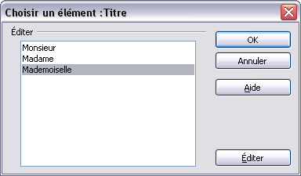
En cliquant sur le champ, on peut choisir dans la liste et la modifier.

Remplir le formulaire des propriétés
Dans les nouvelles versions d’OpenOffice.org Writer, le formulaire de propriétés est personnalisable. On pourrait donc imaginer de le remplir avant de rédiger le corps du document pour mettre en place toutes les variables spécifiques.
Ce formulaire semble présenter des inconvénients par rapport aux formulaires habituels :
- Les champs sont triés par ordre alphabétique alors qu’ils devraient rester dans l’ordre de remplissage. Il est possible de les faire précéder par un nombre pour imposer un ordre.
- Le déplacement par tabulation ne se limite pas aux champs à remplir, mais il passe par le nom, le type de champ et même le bouton permettant de le supprimer. Comment donner une fonction classique à ce formulaire quand le modèle est mis au point ?
Pour éviter ces inconvénients, on pourrait créer une macro pour servir les variables dans un formulaire sur mesure, mais ceci n’est plus du domaine des modèles simples réalisables par tous les utilisateurs avertis.
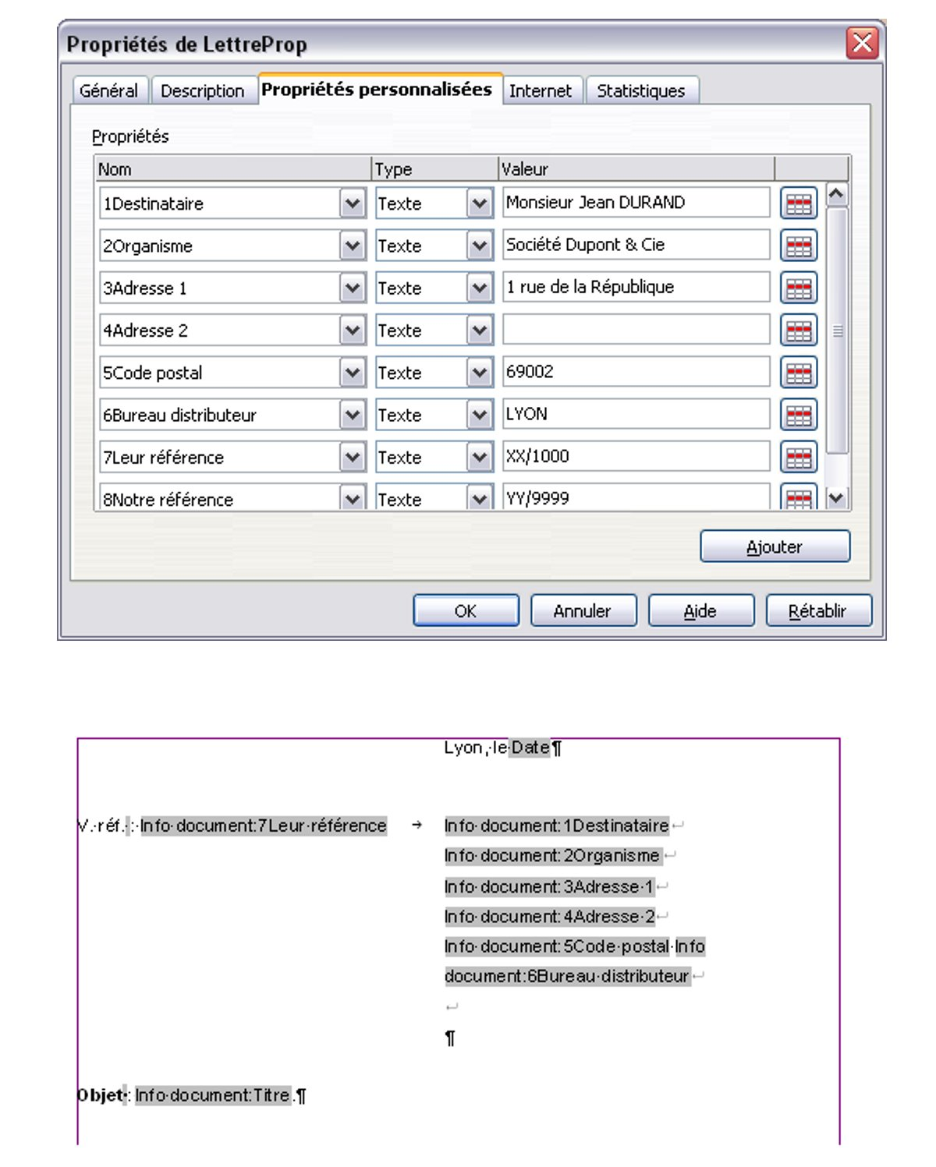
Les propriétés personnalisées sont reportées dans le courrier par des champs.

Placer un « drapeau » à chaque emplacement de variable
La pose d’un drapeau (repère) conventionnel accédé et supprimé par une macro contourne les contraintes des champs intégrés à OpenOffice.org Writer :
- Nécessité de passer par la souris pour explorer les champs « Substituant texte »,
- Contraintes de rédaction dans une boîte de texte d'un « Champ de saisie ».
Avec cette méthode, il est possible d'utiliser un modèle sans toucher à la souris et il n'y a aucune restriction dans la longueur et le contenu du texte variable qui remplace le drapeau : ajout de caractères de mise en page ou de caractères spéciaux, par exemple, l'espace insécable.
Par habitude personnelle, le drapeau est représenté par la chaîne « @$ ». Elle peut se mettre n'importe où dans tous les modèles accessibles du poste de travail.
L'exploration se fait par une macro qui recherche la chaîne du drapeau et la supprime. J'utilise la macro ci-après, mais il y a de nombreuses autres macros pour réaliser cette fonction :

sub Remplir
rem JYR 29/04/04
rem Ctrl+Maj+R

Dim JeCherche As Object
Dim posTrouve as object

'MonDocument = ThisComponent
JeCherche= ThisComponent.createReplaceDescriptor
with JeCherche
.SearchString = "@$"
.ReplaceString = ""
.SearchWords = true ' defaut : false
.SearchCaseSensitive = true 'defaut : false
.SearchStyles = false
end with

posTrouve = ThisComponent.findFirst(JeCherche)
If not isNull(posTrouve) then
posTrouve.String = ""
ThisComponent.CurrentController.Select(posTrouve)

else
beep
end if

End sub
La macro est lancée par un raccourci clavier, par exemple : Ctrl + Maj + R.
Quand le document est complètement exploré, un bip retentit.
Macro et raccourci sont utilisables à partir de tous les documents et par conséquent de tous ceux créés à partir d'un modèle utilisant la chaîne conventionnelle comme drapeau.
Noter que la macro peut-être attachée à l'évènement « Création d'un document ». Selon la configuration de la sécurité , une alerte peut-être affichée à la création d'un document.
Au lieu de lancer directement la macro d'exploration des drapeaux, il est possible d'afficher une consigne et le rappel du raccourci clavier, soit dans un message, soit en texte caché dans le document.
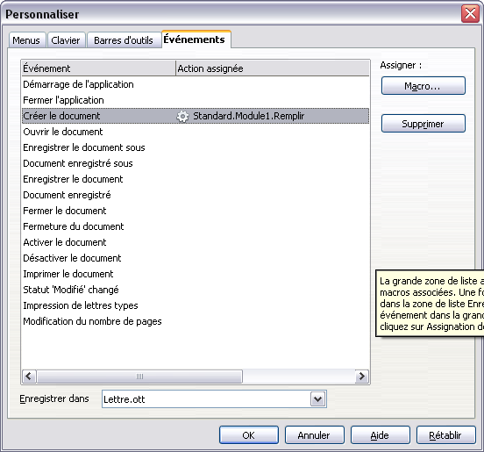
La macro d'exploration des drapeaux est lancée à la création d'un document
ce qui provoque éventuellement l'alerte suivante.
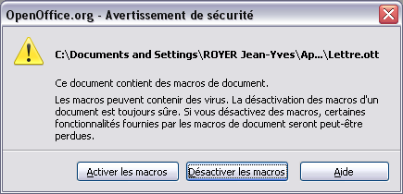
Toutes les suggestions d'améliorations sont bienvenues.

Variables mémorisées pour un réemploi
On a souvent besoin de mémoriser l’information saisie pour pouvoir l’utiliser ailleurs : soit l’afficher plusieurs fois, soit l’employer dans des fonctions conditionnelles.
OpenOffice.org Writer offre plusieurs solutions pour remplir cette fonction. Deux sont présentées succinctement en se limitant à l’affichage en plusieurs endroits du texte : les références et les variables. Toutes les subtilités et variantes ne sont pas décrites.

Les références
Une solution pour reporter ou exploiter de l’information à un autre emplacement d’un document est de créer une référence.
Les « Références » (dans le jargon OpenOffice.org Writer) sont des variables stockées dans le corps du document. Comme toute variable, une référence est caractérisée par son nom et ses propriétés, dont son contenu (zone physique du document).

Création d’une référence
Pour initialiser une référence, sélectionner la zone à mémoriser et créer le champ « Définir une référence ». Ce champ peut prendre un texte courant, mais aussi un champ, par exemple le champ « Substituant » à condition qu’il soit « englobé » dans une chaîne plus longue comme expliqué ci-après.
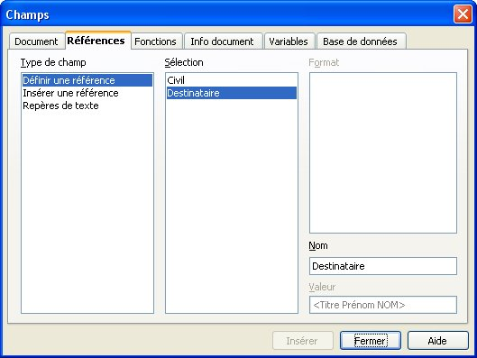
Lorsque les champs ont une trame, la plage de la référence est visible comme si c’était un champ. Comme ce n’est pas un véritable champ, rien ne change sous l’action de « Ctrl + F9 ».
Lors de la modification du contenu d’une référence, il est impératif de ne pas supprimer les bornes, même temporairement, car la référence disparaît. Pour éviter cela, il faut ajouter au moins un caractère constant à la référence, par exemple, un signe de ponctuation, une espace insécable, voire un autre code de mise en page dans certaines circonstances.
Exemple : pour un titre de civilité, la référence pourrait être : « Mchamp, ». On pourrait ainsi remplacer, sans risque, « champ » par : « onsieur », « essieurs », « adame », « ademoiselle », « aître », ... mais pas par « Cher Maître », « octeur », « rofesseur », etc. En utilisant cette référence dans une formule de politesse, il ne faudrait pas ajouter la virgule, qui est dans la référence.

Réutiliser une référence
Plusieurs propriétés d’une référence peuvent être affichées à un autre emplacement. Dans un modèle simple, c’est en général le contenu de la référence qui est employé.
Le formulaire qui suit montre les options et ne présente pas de difficulté.
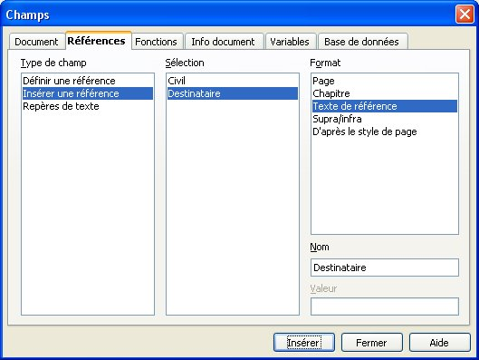
Dans le cas qui nous concerne, il s’agit de réutiliser la valeur, le contenu, de la référence, c’est-à-dire le « Texte de référence » du formulaire ci-dessus.
Le champ affiche le contenu de la référence. Lorsque les champs sont affichés, c’est le nom de la référence qui apparaît sans visualisation de l’option choisie.

Les variables
OpenOffice.org Writer étant rigoureux, une variable ne peut pas être « initialisée » avant d’avoir été « définie », « déclarée » diraient les informaticiens. Les utilisateurs du modèle n’ont pas obligatoirement à connaître ces subtilités. Seuls les concepteurs doivent bien comprendre le fonctionnement de ces « mécanismes ».

Définition d’une « Variable » au sens d’OpenOffice.org Writer
La déclaration d’une variable est réalisée par un champ « Définir une variable ».
Il faut donner un nom à la variable, choisir un format et, éventuellement, donner une valeur par défaut. Dans la plupart des cas, la variable n’a pas à être affichée lors de sa définition. Il faut donc cocher « Invisible ». Pour entrer du contenu alphanumérique, il faut choisir le format « Texte ».
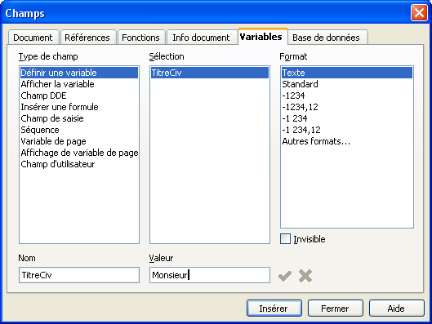
Définition de la variable pour stocker le titre de civilité.
Le champ est placé avant l’utilisation de la variable dans une zone neutre qui ne sera par modifiée par les utilisateurs. La note ne décrit pas comment protéger cette zone.
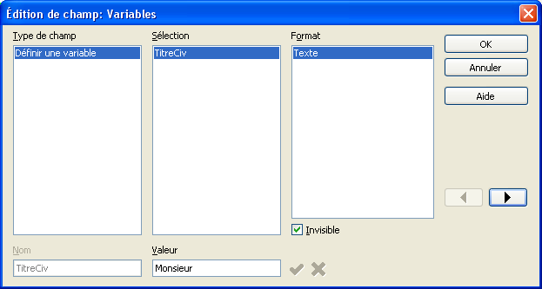
Affichage du champ après création pour modification de la valeur

Initialiser la variable
Pour initialiser la variable, l’utilisateur du modèle dispose d’un champ qui ouvre une boîte de dialogue très similaire à celle de la page 13. En revanche, le champ doit être créé à partir de l’onglet « Variables » et non de l’onglet « Fonctions ».
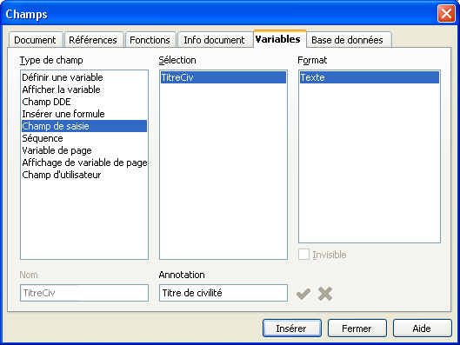
Dans un champ de saisie d’une variable, il n’est pas possible de modifier le nom et le format, en revanche, il est possible d’ajouter des consignes de saisie dans la zone de texte « Annotation », propre à chaque boîte de dialogue. Dans le cas de modèles simples, il n’y a qu’une initialisation de variable par document produit.
Pour l’utilisateur du modèle, il n’y a aucune différence dans l’action de remplissage de la boîte de dialogue. Elle se présente comme celle décrite en 4.2.

Utiliser la variable par « Afficher la variable »
Dans le modèle de lettre, le titre de civilité, qui est employé au moins deux fois, est mémorisé dans une variable et affiché à nouveau dans la formule de politesse, y compris lorsqu’elle est issue d’un autotexte. L’accord de la formule n’est pas traité dans cette note .

Informations automatiques
Dans les documents produits à partir de modèles, il y a des informations qui peuvent être générées ou recopiées automatiquement. Quelques-unes sont décrites ci-après.

Champs « date »
Il existe plusieurs champs pour générer des dates dans un document :
- date courante ;
- date de création du document ;
- date de dernière impression du document ;
- date de dernière modification.
Il faut veiller à bien choisir le champ en fonction de l’objectif poursuivi.
Par exemple, pour un courrier, la date de création est souvent la plus pertinente. On peut même prévoir un délai en jours par « Correction en jours ». Lorsque le courrier tarde à être validé, la date peut être surchargée manuellement avant impression, par la date du jour de signature.
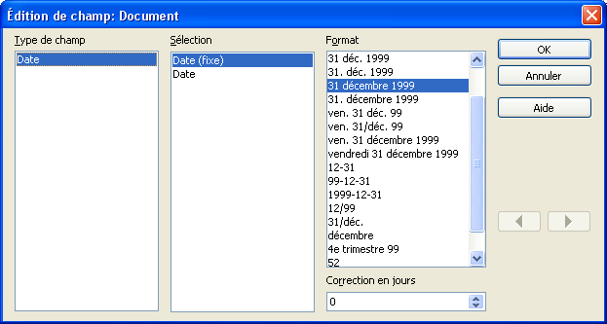
Pour une note révisée périodiquement, la date de modification pourra être retenue, surtout si le document est protégé en écriture entre les périodes de révision pour éviter tout changement de cette date.

Informations sur le rédacteur
Pour un modèle utilisé en réseau ou par plusieurs personnes sur un ordinateur familial, les informations propres à l’utilisateur peuvent être affichées automatiquement à partir des paramètres du compte utilisateur. Ci-après, voir la liste des champs disponibles dans OpenOffice.org Writer et leur usage partiel.

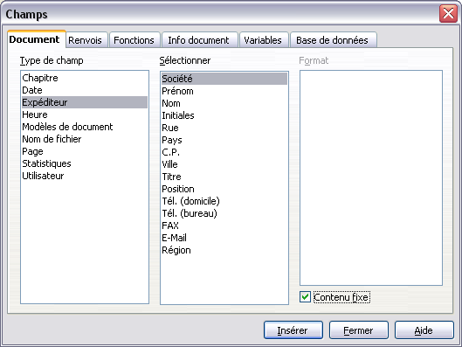
Monsieur Jacques DUPOND
1 rue de la Paix
69000 LYON
(Valeurs champs)
Les informations sont enregistrées dans les préférences ou options de l’utilisateur. Ci-dessous, le formulaire d’OpenOffice.org
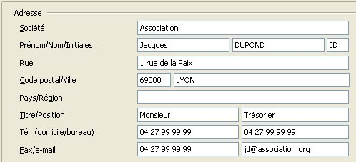
Fiche de l’utilisateur dans OpenOffice.org 3.
Noter que ces informations sont prélevées dans les informations de l’utilisateur sur le poste de travail. Pour qu’elles ne soient pas modifiées lors d’un changement de poste de travail, il est indispensable de cocher la case « Contenu fixe ».

Identification du fichier
Pour faciliter le repérage du fichier source du document, il est possible de reporter son nom et son chemin d’accès sur le document imprimé par le champ « Nom de fichier » en sélectionnant l’option de formatage du nom.
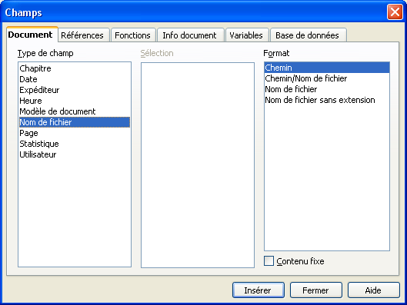
C:\Documents and Settings\ROYER Jean-Yves\Mes documents\OOo\ProdJYR\ConceptionModelesSimples.odt (Valeur champ)

Numérotation des pages
La numérotation automatique des pages et le nombre total de pages d’un document sont des champs servis automatiquement. Ils sont souvent placés dans les titres courants. Il est possible d’effectuer des calculs à partir de ces variables. Pour un courrier, la numérotation des pages x/n et le report de la référence du courrier sur chaque page permet de s’assurer de l’intégrité du courrier imprimé.
Dans le cas d’un courrier, ces champs doivent être placés uniquement sur les pages de suite, car lorsque la signature est sur la première page, il est certain qu’il n’y a pas de suite. Cette méthode remplace, en l’améliorant, l’impression des symboles .../... au bas de chaque page intermédiaire du courrier.
Pour plusieurs types de documents, les pages de garde et de table des matières ne sont pas numérotées, voire même, ne sont pas prises en compte dans la numérotation .

Synthèse d’un modèle simple

Contenu du modèle
Le modèle doit comporter au minimum :
- la page en-tête avec tous les éléments fixes : en-tête de lettre ou de note, page de garde d’un rapport, etc. ;
- un style de page « Suite », automatiquement appelé lorsque la première page est pleine ;
- des styles de paragraphes appropriés.
La page de suite doit comporter des titres courants pour afficher le nombre de pages total et le numéro de page courante et, option, la référence du document ou un autre élément d’identification : nom de l’expéditeur ou raison sociale, par exemple.

Ne pas multiplier le nombre de modèles
Dans les organisations, on constate souvent une multiplication de modèles similaires. Par exemple, on est tenté de créer un modèle pour chaque type de courriers.
Multiplier les modèles présente plusieurs inconvénients :
- Quand la fréquence d’utilisation est faible on oublie que le modèle existe, même quand on en est le créateur (que dire des autres situations...) ;
- La mise à jour est alourdie, par exemple, à l’occasion d’un changement de numéro de téléphone.
Il faut chercher des compromis en utilisant plusieurs voies :
- Réaliser des modèles simples, différenciés par des autotextes ;
- Créer des modèles « enveloppe » comportant des éléments optionnels à supprimer, c’est par exemple le cas d’une table des matières dans un modèle de note, qui sera supprimée pour les notes courtes ;
- Rendre le modèle adaptable à plusieurs usages, notamment, par des sections optionnelles ou des macros d’adaptation à chaque variante ;
- Placer certaines variables en dehors du modèle, et y faire appel dans tous les modèles concernés (en plus des variables « Données d’identité » intégrées à OpenOffice.org).
Seules les deux premières solutions permettent de conserver des modèles que l’on peut qualifier de simples.
Une table des matières est plus simple à supprimer quand elle est inutile dans un document, qu’à créer quand elle est utile si elle était absente du modèle.

Diffusion d’un document contenant des champs
Il n’y a aucune difficulté à diffuser un document soit imprimé soit sous format en « forme finale », par exemple, au format PDF. Ceci est d’autant plus simple avec OpenOffice.org Writer que la fonction de conversion est intégrée dans le logiciel.
Lorsque l’on diffuse un fichier contenant des champs sous forme révisable, il faut s’assurer que toutes les informations soient contenues dans le document ou que les champs concernés soient verrouillés.
Dans OpenOffice.org Writer, pour éviter la mise à jour intempestive de champs lorsque les informations ne sont pas contenues dans le fichier il faut remplacer le champ par sa valeur. C’est l’équivalent de la copie des valeurs dans un tableur. Cette fonction est généralisée dans les modules OpenOffice.org. Dans Writer, coller la copie du champ en « Texte non formaté ».

Le mieux est l’ennemi du bien !
Beaucoup de rédacteurs n’emploient jamais de modèles ou seulement des modèles très rustiques, par exemple, avec un logo de l’organisation. Quelle perte de temps, de confort et de qualité ! Faut-il passer immédiatement de cette situation catastrophique à un idéal avec des modèles très perfectionnés et automatisés, tels qu’ils sont parfois exigés avant de faire le premier pas ? Sûrement pas : il est préférable d’effectuer des compromis en obtenant une grande partie des gains par simplification du travail de rédaction par quelques aides décrites dans ce document, auxquelles il faut ajouter un jeu de styles, quelques autotextes, voire quelques macros. Comme souvent, il est probable que 80 % des gains soient obtenus avec 20 % de l’investissement nécessaire pour atteindre l’idéal. Le retour sur investissement est exceptionnel : ce n’est pas rare de récupérer le temps investi plusieurs fois dans la journée et cela se poursuit pendant des années. Pourquoi s’en priver ? En revanche, il faut éviter d’effectuer 80 % des investissements pour n’obtenir que 20 % des gains potentiels, ce qui est parfois le cas.
A l’inverse de « l’informatique », la « bureautique » permet à l’utilisateur de s’adapter à des circonstances exceptionnelles à condition qu’il ait une connaissance rudimentaire du logiciel. Il est donc inutile de prévoir tous les cas. Il est préférable de traiter automatiquement et simplement la très grande majorité des cas que de construire une « usine à gaz ».
Un modèle est toujours perfectible, notamment, pour répondre aux demandes des utilisateurs qui sont les mieux placés pour apprécier l’intérêt d’un perfectionnement ou d’une automatisation plus poussée. Beaucoup d’entre eux sont en mesure d’apporter des améliorations aux modèles qu’ils utilisent quand il sont fatigués de répéter des séquences d’opérations qui peuvent être prises en charge par la machine.
Il ne faut pas hésiter à s’engager dans l’utilisation de modèles simples, car il est toujours possible de les faire évoluer, tout en restant à un niveau d’automatisme raisonnable, adapté aux enjeux et laissant de la souplesse pour s’adapter aux exceptions.

Informations complémentaires
Pour le lecteur désireux de perfectionner ses connaissances ou de répondre à des questions non débattues ici, OpenOffice.org propose plusieurs moyens d’accès direct à l’information : l’aide en ligne, des documents thématiques constituant une somme d’informations de référence et des listes de discussion sur lesquelles on peut intervenir de manière interactive.

Espace documentaire
Le site fr.openoffice.org propose de nombreux documents, guides et how-to qui permettent d’approfondir certains points en rapport avec le thème de cet how-to.
Les documentations disponibles sont placées dans l’espace Documentation : http://fr.openoffice.org/Documentation/Index.html
Sont particulièrement en rapport avec cet how-to :
- StylesModeles – OpenOffice.org Writer ;
- Style de paragraphe ;
- Numérotation des chapitres ;
- Mise en page ;
- Modèles ;
- Réutiliser des informations dans un document à travers sections, champs et auto-textes ;
- Principes du traitement de texte.
Quelques articles de la version française de Wikipedia complètent les principes décrits dans cette note, notamment :
- La séparation entre le fond et la forme :
http://fr.wikipedia.org/wiki/S%C3%A9paration_du_fond_et_de_la_forme ;
- Le et les styles en général :
http://fr.wikipedia.org/wiki/Style.

Listes de discussion
Par ailleurs, les listes de discussion du site fr.openoffice.org sont ouvertes à tous et permettent les échanges entre utilisateurs.
La liste [users-fr] (http://fr.openoffice.org/contact-forums.html) est l’endroit privilégié pour obtenir de l’aide dans l’emploi quotidien de la suite OpenOffice.org.

Crédits
Auteur : Jean-Yves Royer
Remerciements : Jacques Bigot, Marie-Pierre Coronel, Alain Madamours et Hélène Masson pour la relecture soigneuse et les conseils.
Intégré par :
Contacts : Projet Documentation OpenOffice.org - fr.OpenOffice.org
Traduction :
Historique des modifications :
Version | Date | Commentaire
0.00 | 08/09/2008 | Premier projet de note soumis à réactions sur intérêt et pour compléments
0.01 | 01/09/2009 | Adaptation à la version 3
1.00 | 15/09/2009 | Retouches pour la proposition à publication

Licence
Appendix :
Public Documentation License Notice
The contents of this Documentation are subject to the Public Documentation License Version 1.0 (the "License"); you may only use this Documentation if you comply with the terms of this License. A copy of the License is available at http://www.openoffice.org/licenses/PDL.html.
The Original Documentation is ConceptionModelesSimples.odt. The Initial Writer of the Original Documentation is Jean-Yves Royer Copyright © 2007. All Rights Reserved. (Initial Writer contact(s): royerjy at wanadoo point fr).
Contributor(s): ______________________________________.
Portions created by ______ are Copyright ©_________[Insert year(s)]. All Rights Reserved. (Contributor contact(s):________________[Insert hyperlink/alias]).
NOTE: The text of this Appendix may differ slightly from the text of the notices in the files of the Original Documentation. You should use the text of this Appendix rather than the text found in the Original Documentation for Your Modifications.

Attention : un modèle n’est pas un document ordinaire. Son suffixe est « ott ». Il s’utilise normalement par « Fichier Nouveau ». Quand il est accédé par « Fichier Ouvrir », le logiciel agit en créant un nouveau fichier comme si « Fichier Nouveau » avait été utilisé. Lorsque l’on double clique sur un modèle dans le gestionnaire de fichiers, il n’est pas ouvert mais un nouveau document est créé par copie du modèle.
Pour changer de modèle par défaut, voir, par exemple : http://wiki.services.openoffice.org/wiki/FR/FAQ/Writer/100
On trouve souvent des modèles qui ne comportent que le logo et l’adresse de l’organisation : c’est insuffisant. De plus, une grande partie de la charte graphique est portée par les « styles ».
Les styles font l’objet d’autres documents, notamment, StylesModeles – OpenOffice.org Writer. La manière de créer et gérer les modèles est aussi décrite dans le document précédent et non reprise. Le document ConceptionStyles.odt donne quelques principes pour concevoir une feuille de styles. Cette note concerne peu la manipulation du logiciel, mais essentiellement la conception du canevas et des outils d’assistance.
Dans toutes ces fonctions, il faut s’appuyer sur les normes et les standards de fait et, si nécessaire, spécifier des standards propres à l’organisation utilisés dans tous les modèles.
D’autres fonctions ne sont pas étudiées, par exemple, la table des matières dont la création est bien documentée par ailleurs : http://wiki.services.openoffice.org/wiki/FR/Documentation/Writer_Guide/Creation_index.
N’est-ce pas une des fonctions des assistant-e-s (secrétaires) ?
Sur un papier à lettre, la position des informations imprimées est fixe. Un modèle offre plus de souplesse, ce qui autorise à prévoir davantage d’informations constantes.
Ceci conduit à distinguer les variables « locales », souvent du texte saisi aux emplacements prévus du modèle (par exemple, le code postal du destinataire), des variables « globales », qui seront répétées ou exploitées dans des opérations logiques. On pourrait désigner ces dernières variables comme « variables d’état », car elles ont une influence sur tout le document. Ceci n’est pas abordé pour un courrier simple.
Dans des cas plus complexes, il faut envisager, par exemples : la création d’un enregistrement dans le chrono des documents émis et d’un événement dans un échéancier pour le suivi des actions engagées par ce document.
La feuille de propriétés perd de l’intérêt avec les noms de fichiers longs et l’indexation en texte plein.
Les polices sont classées en familles qui permettent des substitutions automatiques vers une police voisine en cas d’absence de la police utilisée. Voir : http://fr.openoffice.org/Documentation/Guides/guidepolices-fr.html. Noter que si le modèle est bien construit, la substitution de police ne devrait pas provoquer de catastrophes mais seulement une modification légère de la mise en page, non gênante pour les utilisateurs. Raison supplémentaire pour prévoir un peu de « jeu » partout permettant de légères différences de « chasse » entre la police du modèle et celle de l’utilisateur (http://fr.wikipedia.org/wiki/Chasse_%28typographie%29).
Dans OOo Writer, je n’ai pas repéré de fonction pour tasser le texte sur moins de pages (Équivalent de la fonction « Ajuster » de MS WW).
Parmi les moyens d’aider au remplissage d’un modèle, il y a les « champs ». Ce sont des zones actives placées dans les documents qui assistent les rédacteurs ou rendent totalement automatiques des fonctions. Des champs d’OpenOffice.org Writer sont présentés quand ils sont utiles pour les objectifs de cette note. Pour plus d’informations sur les modèles et les champs d’OpenOffice Writer, voir notamment : - L’aide du logiciel, - http://fr.openoffice.org/Documentation/How-to/writer/Comment_utiliser_les_modeles_de_document.pdf - http://fr.openoffice.org/Documentation/How-to/writer/Champs_et_donnees22fr.pdf
Général pour tous les champs, sauf quelques champs d’usage fréquents auxquels l’accès est plus rapide. « Ctrl + F2 », ouvre le formulaire des champs. Un clic droit sur le champ permet de le modifier.
Voir l’aide pour adapter la sécurité au contexte, notamment pour éviter l’alerte à la création des documents à partir des modèles de l’organisation.
Une référence est similaire à un signet de MS WW, bien qu’elle n’ait pas toutes les caractéristiques d’une variable car elle ne peut pas s’employer dans des conditions ou formules.
Voir le document « ApplicationChampsConditionnels ».
Plusieurs FAQ expliquent comment traiter ces cas. Voir, par exemple : http://wiki.services.openoffice.org/wiki/FR/FAQ/Writer/055.

